CURRICULUM VITAE
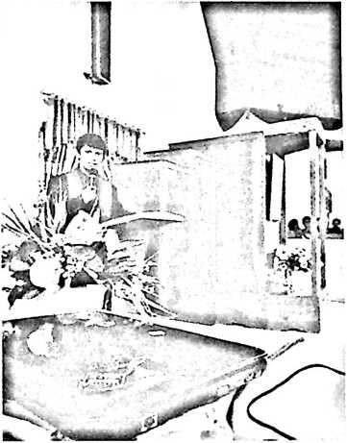
S1LP0N adalah anak kedua dari lima bersaudara
dari pasangan Sonda dan Lotong, lahir pada tanggal
02 februari 1995 di pelendongan, Kec Sabbang, Kab.
Luwu Utara, Provensi Sulawesi Selatan. . Penulis
memulai pendidikan di SDN 006 Batualang
pada Tahun 2001, dan melanjutkan study di
SMPN 1 Sabbang pada Tahun 2006, kemudian
masuk SMAN 1 Walenrang tamat pada Tahun
2010, hingga kemudian penulis melanjutkan
pendidikan di STAKN Toraja pada Tahun 2014 dan mengambil jurusan Teologi Kristen.

